**TRƯỜNG ĐẠI HỌC NAM CẦN THƠ**

**KHOA CÔNG NGHỆ THÔNG TIN**



**Sinh Viên Thực Hiện**

**Bùi Thành Tỷ MSSV: 190547**

**Võ Minh Nghĩa MSSV: 190395**

**Đề tài**

**QUẢN LÝ PHÒNG KHÁM BỆNH**

**BÁO CÁO ĐỒ ÁN CƠ SỞ 1**

**NGÀNH CÔNG NGHỆ THÔNG TIN**

**Khóa: K7**

**TRƯỜNG ĐẠI HỌC NAM CẦN THƠ**

**KHOA CÔNG NGHỆ THÔNG TIN**



**Sinh Viên Thực Hiện**

**Bùi Thành Tỷ MSSV: 190547**

**Võ Minh Nghĩa MSSV: 190395**

**Đề tài**

**QUẢN LÝ PHÒNG KHÁM BỆNH**

**BÁO CÁO ĐỒ ÁN CƠ SỞ 1**

**NGÀNH CÔNG NGHỆ THÔNG TIN**

**GIẢNG VIÊN HƯỚNG DẪN**

**ThS. Võ Văn Phúc**

**Cần Thơ, 06/2022**

**NHẬN XÉT VÀ ĐÁNH GIÁ**

**(Của người hướng dẫn)**

..................................................................................................................................................

..................................................................................................................................................

..................................................................................................................................................

..................................................................................................................................................

..................................................................................................................................................

..................................................................................................................................................

..................................................................................................................................................

..................................................................................................................................................

..................................................................................................................................................

..................................................................................................................................................

..................................................................................................................................................

..................................................................................................................................................

..................................................................................................................................................

..................................................................................................................................................

..................................................................................................................................................

..................................................................................................................................................

..................................................................................................................................................

..................................................................................................................................................

..................................................................................................................................................

..................................................................................................................................................

..................................................................................................................................................

..................................................................................................................................................

**Đồng ý/Không đồng** ý cho sinh viên bảo vệ trước hội đồng chấm trước đồ án?

*... ... ..., ngày tháng năm 20..*

**GIÁO VIÊN HƯỚNG DẪN**

*(ký, họ tên)*

**NHẬN XÉT VÀ ĐÁNH GIÁ**

**(Của người phản biện)**

..................................................................................................................................................

..................................................................................................................................................

..................................................................................................................................................

..................................................................................................................................................

..................................................................................................................................................

..................................................................................................................................................

..................................................................................................................................................

..................................................................................................................................................

..................................................................................................................................................

..................................................................................................................................................

..................................................................................................................................................

..................................................................................................................................................

..................................................................................................................................................

..................................................................................................................................................

..................................................................................................................................................

..................................................................................................................................................

..................................................................................................................................................

..................................................................................................................................................

..................................................................................................................................................

..................................................................................................................................................

..................................................................................................................................................

..................................................................................................................................................

..................................................................................................................................................

**Đồng ý/Không đồng** ý cho sinh viên bảo vệ trước hội đồng chấm trước đồ án?

*... ... ..., ngày tháng năm 20..*

**GIÁO VIÊN PHẢN BIỆN**

*(ký, họ tên)*

**LỜI CẢM ƠN**

Em xin gửi lời cảm ơn đến quý Thầy, Cô khoa Công Nghệ Thông Tin Trường Đại Học Nam Cần Thơ, đã giảng dạy và truyền đạt những kiến thức cho em trong quá trình học tập.

Em xin chân thành cảm ơn thầy Võ Văn Phúc đã hướng dẫn, và giải đáp những vấn đề cho em trong suốt thời gian thực hiện để em hoàn thành bài báo cáo của mình.

Do thời gian tìm hiểu và học tập còn hạn chế và lần đầu thực hiện làm đồ án nên không tránh khỏi nhiều thiếu sót. Vì vậy, em rất mong nhận được sự thông cảm và đóng góp ý kiến của thầy cô.

Cuối lời, em xin chúc sức khỏe và thành công nhất đến quý Thầy Cô Khoa Công Nghệ Thông Tin Trường Đại Học Nam Cần Thơ.

**Em xin chân thành cảm ơn!**

**MỤC LỤC**

CHƯƠNG 1: GIỚI THIỆU ĐỀ TÀI 1

1.1 Tên đề tài 1

1.2 Lý do chọn đề tài 1

1.3 Hướng tiếp cận và ưu nhược điểm của đề tài 1

1.3.1 Hướng tiếp cận 1

1.3.2 Mục tiêu 1

1.3.3 Phạm vi nghiên cứu 1

1.3.4 Nội dung nghiên cứu 1

CHƯƠNG 2: CƠ SỞ LUẬN LÝ 3

2.1 Phần mềm quản lý phòng khám là gì? 3

2.2 Mục đích sử dụng phần mềm là gì? 3

2.3 Lợi ích của phần mềm? 3

2.4 Tìm hiểu quy trình hoạt động của phòng khám 3

2.5 Công cụ lập trình 3

CHƯƠNG 3: PHÂN TÍCH HỆ THỐNG VÀ CƠ SỞ DỮ LIỆU 4

3.1 Phân tích hệ thống 4

3.1.1 Mô hình sơ đồ phân cấp chức năng 4

3.1.2 Mô hình thực thể kết hợp (ERD) 4

3.1.3 Mô hình quan hệ 4

3.1.4 Mô hình vật lý 5

3.2 Mô hình DFD 5

3.3 Cơ sở dữ liệu 5

CHƯƠNG 4: GIAO DIỆN VÀ KẾT QUẢ ĐỀ TÀI 11

4.1 Giao diện 11

4.1.1 Giao diện Hệ Thống 11

4.1.2 Giao diện Đổi Mật Khẩu 11

4.1.3 Giao diện Thông Tin Bác Sĩ 12

4.1.4 Giao diện Thông Tin Nhân Viên 12

4.1.5 Giao diện Cập Nhật Đơn Thuốc 13

4.1.6 Giao diện Tra Cứu Bệnh 13

4.1.7 Giao diện Cập Nhật Thông Tin Bệnh Nhân 14

4.1.8 Giao diện Khám Bệnh 14

4.1.9 Giao diện Kê Thuốc 15

4.1.10 Giao diện Danh Sách Hóa Đơn 15

4.1.11 Giao diện Thống Kê 16

4.2 Kết quả đề tài 16

CHƯƠNG 5: KẾT LUẬN VÀ ĐỀ XUẤT Ý KIẾN 17

5.1 Kết luận 17

5.2 Hướng phát triển của đề tài 17

TÀI LIỆU THAM KHẢO 18

**DANH MỤC SƠ ĐỒ**

Sơ đồ 3. 1 Sơ đồ phân cấp chức năng: 5

Sơ đồ 3. 2 Mô hình chức năng hệ thống: 5

Sơ đồ 3. 3 Mô hình chức năng bác sĩ: 5

Sơ đồ 3. 4 Mô hình chức năng đổi mật khẩu: 6

Sơ đồ 3. 5 Mô hình chức năng đăng xuất: 6

Sơ đồ 3. 6 Mô hình chức năng nhân viên: 6

Sơ đồ 3. 7 Mô hình chức năng đơn thuốc: 6

Sơ đồ 3. 8 Mô hình chức năng tra cứu bệnh: 6

Sơ đồ 3. 9 Mô hình chức năng bệnh nhân: 7

Sơ đồ 3. 10 Mô hình chức năng kê thuốc: 7

Sơ đồ 3. 11 Mô hình chức năng khám bệnh: 7

Sơ đồ 3. 12 Mô hình chức năng hóa đơn: 7

Sơ đồ 3. 13 Mô hình chức năng thống kê: 8

Sơ đồ 3. 14 Mô hình thực thể kết hợp ERD: 8

Sơ đồ 3. 15 Mô hình vật lí: 9

Sơ đồ 3. 16 Mô hình DFD mức 0: 9

Sơ đồ 3. 17 Mô hình DFD mức 1: 10

**DANH MỤC HÌNH ẢNH**

Hình 4. 1 Giao diện hệ thống: 11

Hình 4. 2 Giao diện đổi mật khẩu: 11

Hình 4. 3 Giao diện thông tin bác sĩ: 12

Hình 4. 4 Giao diện thông tin nhân viên: 12

Hình 4. 5 Giao diện cập nhật đơn thuốc: 13

Hình 4. 6 Giao diện tra cứu bệnh: 13

Hình 4. 7 Giao diện cập nhật thông tin bệnh nhân: 14

Hình 4. 8 Giao diện khám bệnh: 14

Hình 4. 9 Giao diện kê thuốc: 15

Hình 4. 10 Giao diện danh sách hóa đơn: 15

Hình 4. 11 Giao diện thống kê: 16

Hình 4. 12 Giao diện chi tiết hóa đơn: 16

**LỜI NÓI ĐẦU**

Ngày này cùng với sự phát triển vượt bậc của khoa học kỹ thuật thì công  
nghệ thông tin là một trong những lĩnh vực có nhiều đóng góp thiết thực nhất,  
công nghệ thông tin có mặt trong hầu hết các lĩnh vực của cuộc sống đặc biệt công nghệ thông tin là một công cụ hỗ trợ rất đắc lực trong công tác quản lý. Nhờ vào công tác tin học hóa mà công việc quản lý tỏ ra rất nhanh chóng và hiệu quả.

Việc tin học hóa hóa tại các phòng khám tư hiện nay là một yêu cầu hết sức  
thiết thực nhằm đơn giản hóa công tác quản lý, tạo sự nhanh gọn chính xác nhanh gọn trong công việc. Chính vì những lý do đó chúng em đi đến quyết định thực hiện đề tài: Quản lý phòng khám bệnh. Phần mềm được viết bằng ngôn ngữ C# và sử dụng hệ quản trị cơ sở dữ liệu SQL Server.

Em xin cảm ơn giảng viên hướng dẫn ThS Võ Văn Phúc đã hướng dẫn và giải đáp thắc mắc trong quá trình thực hiện đồ án.

**Em xin chân thành cảm ơn!**

# CHƯƠNG 1: GIỚI THIỆU ĐỀ TÀI

* 1. **Tên đề tài**

Xây dựng phần mềm quản lý phòng khám bệnh

* 1. **Lý do chọn đề tài**
* Ngày nay song song với quá trình phát triển của công nghệ khoa học và kỹ thuật thì ngành khoa học máy tính đã đóng vai trò quan trọng, nó đã đạt được những thành tựu khoa học kỹ thuật rực rỡ với những bước tiến nhảy vọt. Việc áp dụng khoa học kỹ thuật vào đời sống của con người ngày càng tăng và không ngừng can thiệp vào hầu hết các công việc trong đời sống. Công nghệ thông tin là một trong những ngành khoa học đó. Đi đôi với sự phát triển của công nghệ chế tạo các thiết bị máy tính thì việc các sản phẩm phần mềm ứng dụng ra đời có tính chất quyết định đối với việc áp dụng ngành khoa học này.
* Trên thế giới cũng như ở Việt Nam, công nghệ thông tin đã trở thành một ngành công nghiệp mũi nhọn, nó là một ngành khoa học kỹ thuật không thể thiếu trong việc áp dụng vào các hoạt động xã hội như: Quản lý, kinh tế, thông tin …
* Qua khảo sát tại một số phòng khám tư, mỗi ngày phòng khám phải quản lý rất nhiều bệnh nhân đến khám và điều trị, cùng với đó là số lượng lớn bác sỹ, y tá, nhân viên phòng khám. Ngoài ra còn phải quản lý một lượng lớn giấy tờ, số liệu, thuốc cũng như những trang thiết bị cho phòng khám. Chính vì những lý do đó rất cần thiết phải xây dựng một hệ thống quản lý hiệu quả những vấn đề đó của phòng khám.
  1. **Hướng tiếp cận và mục tiêu của đề tài**

**1.3.1 Hướng tiếp cận**

* Đề tài hướng đến các phòng khám có quy mô vừa và nhỏ.

**1.3.2 Mục tiêu**

* Nhằm tin học hoá việc quản lý phòng khám ở các tỉnh ĐBSCL, giúp cho việc lưu trữ, tra cứu, thống kê nhanh chóng và chính xác.

### **1.3.3 Phạm vi nghiên cứu**

* **Không gian**
* Xây dựng và phát triển phần mền quản lý phòng khám bệnh
* **Thời gian**
* Đề tài xây dựng và phát triển phần mền đã thực hiện trong học kỳ II của năm học 2021 – 2022. Thời gian cụ thể là từ tháng 4 đến tháng 6 năm 2022.

### **1.3.4 Nội dung nghiên cứu**

* Nghiên cứu về cách quản lí tiến độ.
* Xây dựng và tích hợp hoản chỉnh hệ thống quản lí.
* Tổ chức cài đặt, thử nghiệm, đánh giá và sửa chữa.
* Viết báo cáo.
* Đóng gói và bàn giao khi sản phẩm hoàn thành
* **Phương pháp nghiên cứu**
* Phương pháp nghiên cứu lý thuyết, tham khảo các tài liệu tham khảo về phân tích thiết kế hệ thống, thiết kế cơ sở dữ liệu.
* Phương pháp nghiên cứu lý thuyết, tham khảo các tài liệu tham khảo về phân tích thiết kế hệ thống, thiết kế cơ sở dữ liệu.
* Nghiên cứu tài liệu, ngôn ngữ và công nghệ có liên quan.
* Tổng hợp các tài liệu.
* Phân tích và thiết kế hệ thống thông tin.
* Phương pháp nghiên cứu thực nghiệm.
* Phân tích yêu cầu thực tế của bài toán và xây dựng các bước phân tích hệ thống để hổ trợ việc lập trình xây dựng form.
* Đánh giá kết quả đạt được.
* **Giải pháp thực hiện**
* Môi trường phát triển ứng dụng:
* Lập trình bằng ngôn ngữ C#
* Sử dụng .NET Framework với mô hình LINQ
* Lập trình cơ sở dữ liệu (SQL Server)
* Công cụ xây dựng mô hình: Power Design 16.6.4
* Công cụ xây dựng cơ sở dữ liệu SQL Server 2014
* Công cụ đã dùng để xây dựng ứng dụng: Visual Studio.NET 2019  
  Môi trường triển khai ứng dụng:
* Hệ điều hành Windows 7,8,10
* Yêu cầu .NET FRAMEWORK 4.0 trở lên.
* **Đối tượng**
* Với khoảng thời gian có hạn nên chúng em đã giới hạn phạm vi nguyên cứu ở một mức độ hợp lý cho mình.
* Xây dựng các chức năng cho bác sĩ.
* Tìm hiểu một vài công nghệ mới ứng dụng trên ASP.NET (.NET Framework với mô hình LINQ).

# CHƯƠNG 2: CƠ SỞ LUẬN LÝ

**2.1** **Phần mềm quản lý phòng khám là gì?**

- Phần mềm quản lý phòng khám là phần mềm chuyên dụng thực hiện các chức năng hướng dẫn, kiểm soát và theo dõi hoạt động nhận bệnh nhân, khám, kê thuốc, thanh toán và thống kê, … trong phòng khám. Phần mềm quản lý phòng khám hỗ trợ tích hợp các phần mềm khác như: quản lý bác sĩ, quản lý nhân viên, quản lý đơn thuốc, ... Hiện nay phần mềm quản lý phòng khám cũng được áp dụng cho phòng khám đa khoa, phòng khám tư nhân, …

**2.2** **Mục đích sử dụng phần mềm là gì?**

- Hiện nay, đã có nhiều phòng khám tích hợp với các công nghệ thông minh trong quản lý phòng khám cho bác sĩ dễ vận hành phòng khám.

**2.3** **Lợi ích của phần mềm?**- Hỗ trợ tiếp nhận bệnh nhân.  
- Khám và kê thuốc cho bệnh nhân.  
- Quản lý kho thuốc.  
- Quản lý thanh toán.  
- Quản lý bác sĩ và nhân viên.  
- Lưu trữ và tra cứu thông tin.

**2.4 Tìm hiểu quy trình hoạt động phòng khám**

- Nhân viên sẽ tiếp nhận bệnh nhân bằng cách tra thông tin của bệnh nhân để xem bệnh nhân có từng khám tại dây hay không. Nếu có, thì sẽ sử dụng thông tin bệnh nhân cũ. Ngược lại, thì sẽ thêm thông tin bệnh nhân vào dữ liệu. Tiếp theo, nhân viên sẽ đăng ký bệnh nhân vào phòng chờ. Sau đó, bác sĩ sẽ khám bệnh nhân được đăng ký vào phòng chờ và kê ra được toa thuốc cho bệnh nhân, đồng thời sẽ thêm hồ sơ bệnh án cho bệnh nhân. Từ toa thuốc sẽ in ra được hóa đơn và bệnh nhân sẽ thanh toán hóa đơn.

**2.5 Công cụ lập trình**

[**Microsoft Visual Studio**](https://www.visualstudio.com/) là một môi trường phát triển tích hợp từ Microsoft.

Nó được sử dụng để phát triển chương trình máy tính cho Microsoft Windows, cũng như các trang web, các ứng dụng web và các dịch vụ web. Visual Studio sử dụng nền tảng phát triển phần mềm của [Microsoft](https://www.microsoft.com/vi-vn/) như Windows API, Windows Forms, Windows Presentation Foundation, Windows Store và Microsoft Silverlight. Nó có thể sản xuất cả hai ngôn ngữ máy và mã số quản lý.

**Visual Studio b**ao gồm một trình soạn thảo mã hỗ trợ IntelliSense cũng như cải tiến mã nguồn. Trình gỡ lỗi tích hợp hoạt động cả về trình gỡ lỗi mức độ mã nguồn và gỡ lỗi mức độ máy. Công cụ tích hợp khác bao gồm một mẫu thiết kế các hình thức xây dựng giao diện ứng dụng, thiết kế web, thiết kế lớp và thiết kế giản đồ cơ sở dữ liệu. Nó chấp nhận các plug-in nâng cao các chức năng ở hầu hết các cấp bao gồm thêm hỗ trợ cho các hệ thống quản lý phiên bản (như Subversion) và bổ sung thêm bộ công cụ mới như biên tập và thiết kế trực quan cho các miền ngôn ngữ cụ thể hoặc bộ công cụ dành cho các khía cạnh khác trong quy trình phát triển phần mềm.

**Visual Studio** hỗ trợ nhiều ngôn ngữ lập trình khác nhau và cho phép trình biên tập mã và gỡ lỗi để hỗ trợ (mức độ khác nhau) hầu như mọi ngôn ngữ lập trình. Các ngôn ngữ tích hợp gồm có C, C++ và C++/CLI (thông qua Visual C++), VB.NET (thông qua Visual Basic.NET), C thăng (thông qua Visual C#) và F thăng (như của

Visual Studio 2019) Hỗ trợ cho các ngôn ngữ khác như J++/J thăng, Python và Ruby thông qua dịch vụ cài đặt riêng rẽ. Nó cũng hỗ trợ XML/XSLT, HTML/XHTML, JavaScript và CSS.

# CHƯƠNG 3: PHÂN TÍCH HỆ THỐNG VÀ CƠ SỞ DỮ LIỆU

**3.1 Phân Tích Hệ Thống**

## **3.1.1 Mô hình sơ đồ phân cấp chức năng**

Sơ đồ 3. 1:

Mô hình phân cấp chức năng

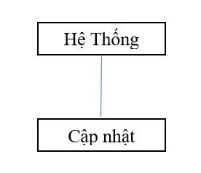

*Sơ đồ 3.2:*

*Mô hình chức năng hệ thống*

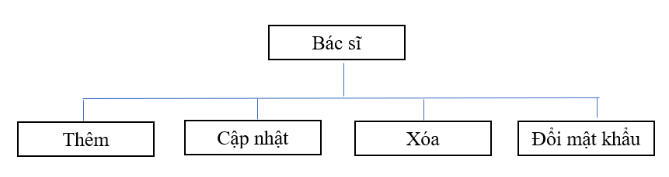

*Sơ đồ 3.3:*

*Mô hình chức năng bác sĩ*

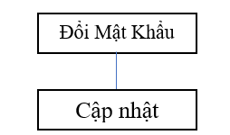

*Sơ đồ 3.4:*

*Mô hình chức năng đổi mật khẩu*

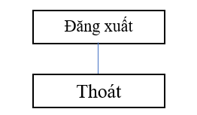

*Sơ đồ 3.5:*

*Mô hình chức năng đăng xuất*

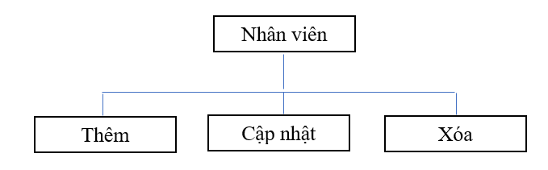

*Sơ đồ 3.6:*

*Mô hình chức năng nhân viên*

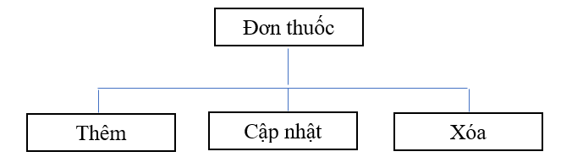

*Sơ đồ 3.7:*

*Mô hình chức năng đơn thuốc*

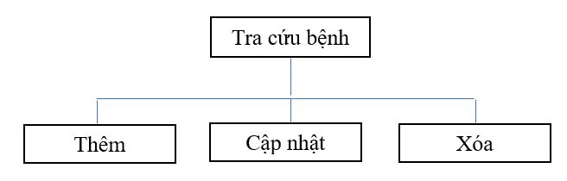

*Sơ đồ 3.8:*

*Mô hình chức năng tra cứu bệnh*

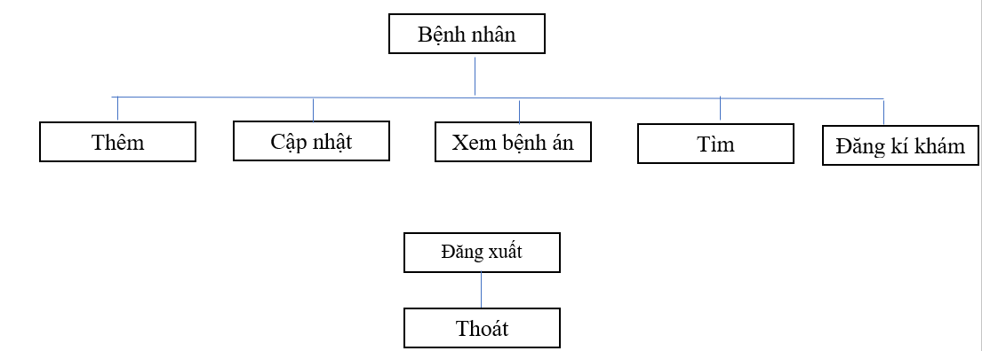

*Sơ đồ 3.9:*

*Mô hình chức năng bệnh nhân*

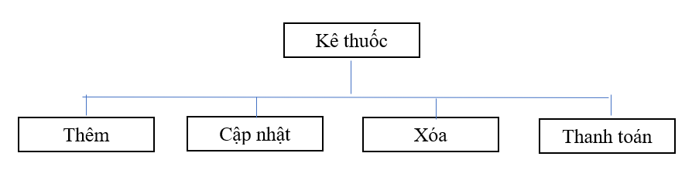

*Sơ đồ 3.10:*

*Mô hình chức năng kê thuốc*

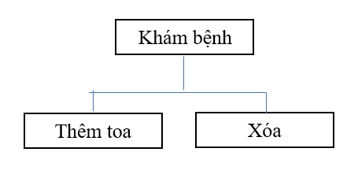

*Sơ đồ 3.11:*

*Mô hình chức năng khám bệnh*

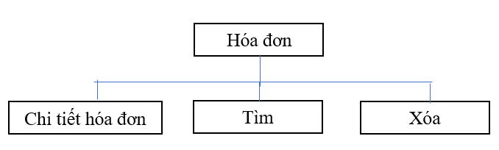

*Sơ đồ 3.12:*

*Mô hình chức năng hóa đơn*

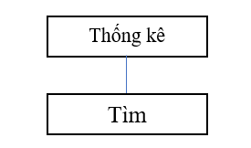

*Sơ đồ 3.13:*

*Mô hình chức năng thống kê*

## **3.1.2 Mô hình thực thể kết hợp (ERD)**

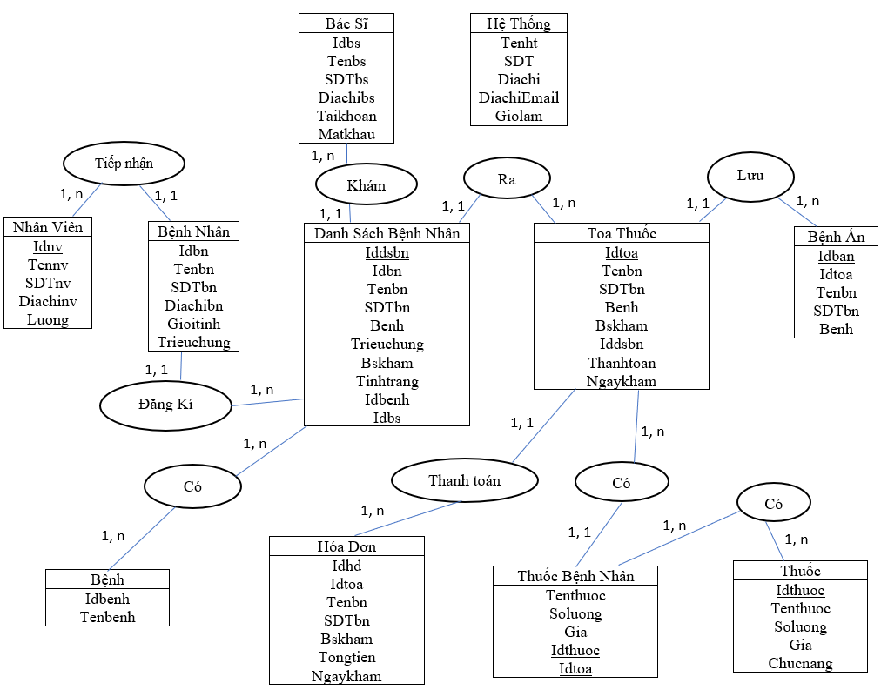

Sơ đồ 3.14:

*Mô hình thực thể kết hợp ERD*

## **3.1.3 Mô hình quan hệ**

* Hệ Thống (Tenht, SDT, Diachi, DiachiEmail, Giolam)
* Nhân viên (Idnv, Tennv, SDTnv, Diachinv, Luong)
* Bác Sĩ (Idbs, Tenbs, SDTbs, Diachibs, Taikhoan, Matkhau)
* Bệnh Nhân (Idbn, Tenbn, SDTbn, Diachibn, Gioitinh, Trieuchung)
* Danh Sách Bệnh Nhân (Iddsbn, Idbn, Tenbn, SDTbn, Benh, Trieuchung, Bskham, Tinhtrang, Idbenh, IDbs)
* Toa Thuốc (Idtoa, Tenbn, SDTbn, Benh, Bskham, Iddsbn, Thanhtoan, Ngaykham)
* Bệnh Án (Idban, Idtoa, Tenbn, SDTbn, Benh)
* Bệnh (Idbenh, Tenbenh)
* Hóa Đơn (Idhd, Idtoa, Tenbn, SDTbn, Bskham, Tongtien, Ngaykham)
* Thuốc Bệnh Nhân (Tenthuoc, Soluong, Gia, Idthuoc, IDtoa)
* Thuốc (Idthuoc, Tenthuoc, Soluong, Gia, Chucnang)

## **3.1.4 Mô hình vật lý**

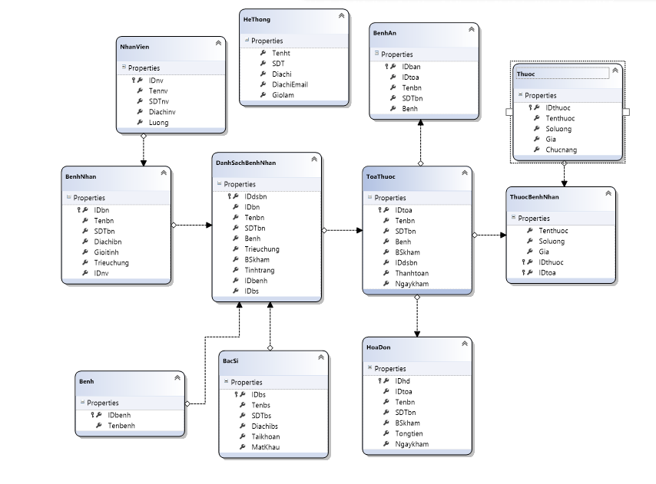

Sơ đồ 3. 15:

*Mô hình vật lý*

**3.2 Mô hình DFD**

* DFD mức 0

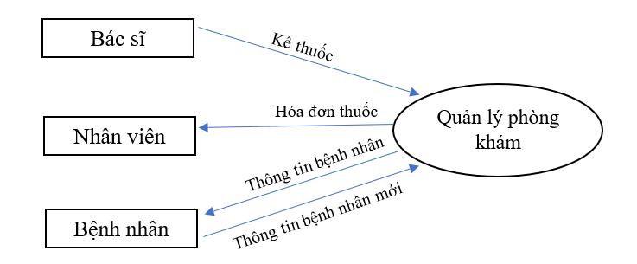

Sơ đồ 3. 16:

*Mô hình DFD mức 0*

* DFD mức 1

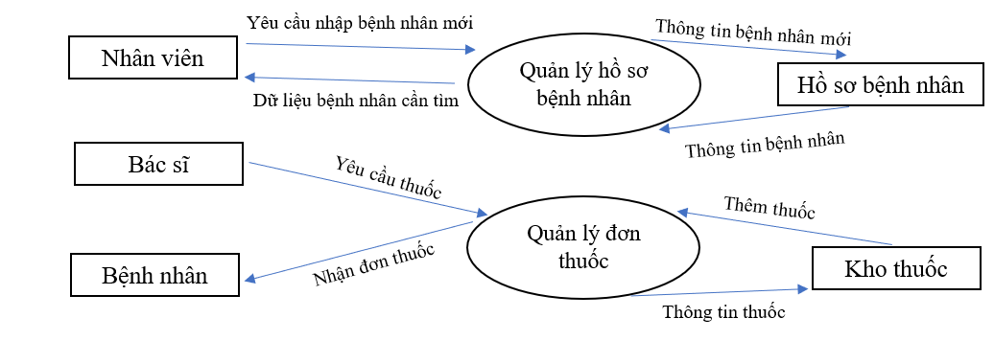

Sơ đồ 3. 17:

*Mô hình DFD mức 1*

## **3.3 Cơ sở dữ liệu**

* Chương trình sử dụng hệ quản trị cơ sở dữ liệu SQL để quản lý dữ liệu  
  của chương trình.
* Tên cơ sở dữ liệu: DoAnQLPK
* Xây dựng bảng (Table):
* Hệ thống gồm có 11 bảng:
* Table: BacSi
* Table: Benh
* Table: BenhAn
* Table: BenhNhan
* Table: DanhSachBenhNhan
* Table: HeThong
* Table: HoaDon
* Table: NhanVien
* Table: Thuoc
* Table: ThuocBenhNhan
* Table: ToaThuoc
* **Bảng bác sĩ: BacSi**

+ Bao gồm những thông tin như mã bác sĩ, tên bác sĩ, số điện thoại bác sĩ, địa chỉ bác sĩ, tài khoản và mật khẩu bác sĩ.

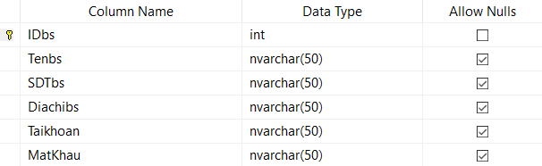+ Với khóa chính là: Idbs

* **Bảng Bệnh: Benh**

+ Bao gồm những thông tin như mã bệnh, tên bệnh.

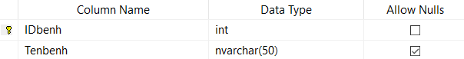+ Với khóa chính là: Idbenh

* **Bảng Bệnh Án: BenhAn**

**+** Bao gồm những thông tin như mã bệnh án, mã toa thuốc, tên bệnh nhân, số điện thoại bệnh nhân, bệnh.

+ Với khóa chính là: Idban

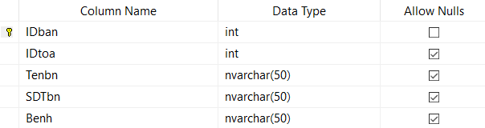

* **Bảng Bệnh Nhân: BenhNhan**

**+** Bao gồm những thông tin như mã bệnh nhân, tên bệnh nhân, số điện thoại bệnh nhân, địa chỉ bệnh nhân, giới tính, triệu chứng, mã nhân viên.

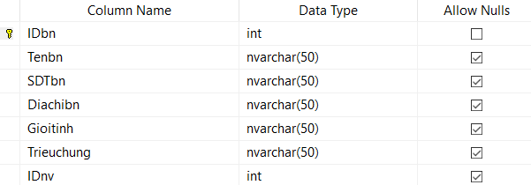+ Với khóa chính là: Idbn

* **Bảng Danh Sách Bệnh Nhân: DanhSachBenhNhan**

**+** Bao gồm những thông tin như mã danh sách bệnh nhân, mã bệnh nhân, tên bệnh nhân, số điện thoại bệnh nhân, bệnh, triệu chứng, bác sĩ khám, tình trạng, mã bệnh, mã bác sĩ.

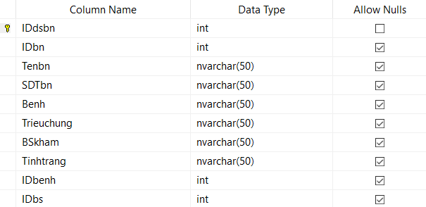+ Với khóa chính là: Iddsbn

* **Bảng Hệ Thống: HeThong**

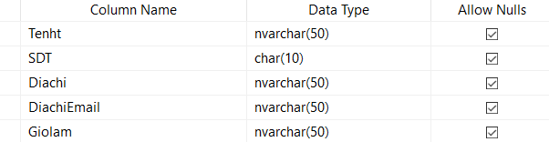**+** Bao gồm những thông tin như tên hệ thống, số điện thoại, địa chỉ, địa chỉ email, giờ làm.

* **Bảng Hóa Đơn: HoaDon**

**+** Bao gồm những thông tin như mã hóa đơn, mã toa thuốc, tên bệnh nhân, số điện thoại bệnh nhân, bác sĩ khám, tổng tiền, ngày khám.

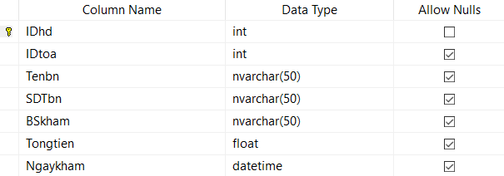+ Với khóa chính là: Idhd

* **Bảng Nhân Viên: NhanVien**

**+** Bao gồm những thông tin như mã nhân viên, tên nhân viên, số điện thoại nhân viên, địa chỉ nhân viên, lương.

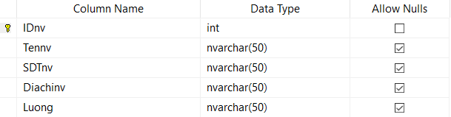+ Với khóa chính là: Idnv

* **Bảng Thuốc: Thuoc**

**+** Bao gồm những thông tin như mã thuốc, tên thuốc, số lượng, giá, chức năng.

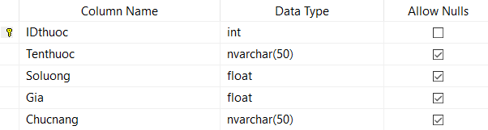+ Với khóa chính là: Idthuoc

* **Bảng Thuốc Bệnh Nhân: ThuocBenhNhan**

**+** Bao gồm những thông tin như tên thuốc, số lượng, giá, mã thuốc, mã toa thuốc.

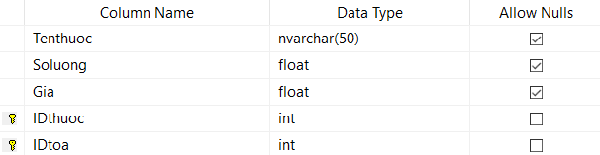+ Với khóa ngoại là: Idthuoc, Idtoa

* **Bảng Toa Thuốc: ToaThuoc**

**+** Bao gồm những thông tin như mã toa thuốc, tên bệnh nhân, số điện thoại bệnh nhân, bệnh, bác sĩ khám, mã danh sách bệnh nhân, thanh toán, ngày khám.

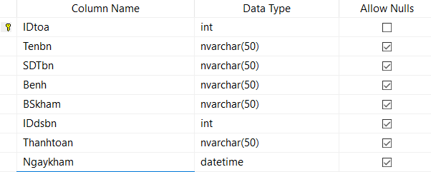+ Với khóa chính là: Idtoa

# CHƯƠNG 4: GIAO DIỆN VÀ KẾT QUẢ ĐỀ TÀI

## **4.1 Giao diện**

### **4.1.1 Giao diện Hệ Thống**

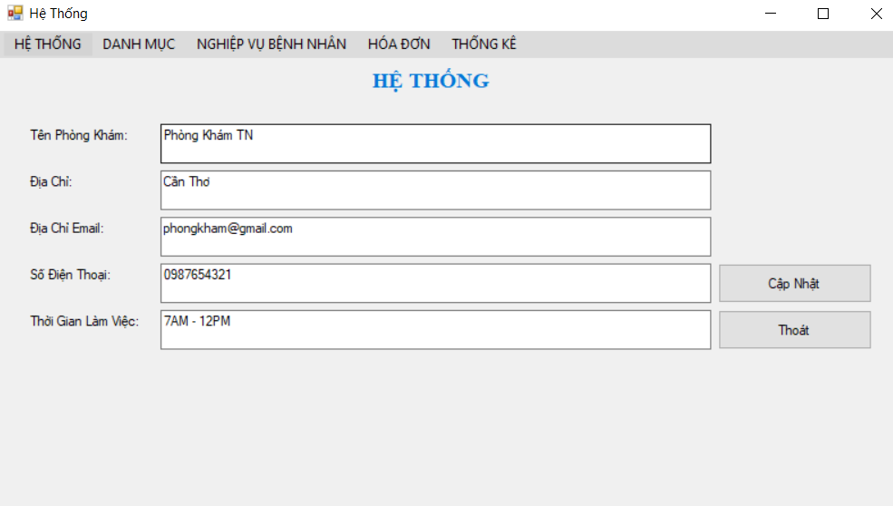

Hình 4. 1:

*Giao diện hệ thống*

### **4.1.2 Giao diện Đổi Mật Khẩu**

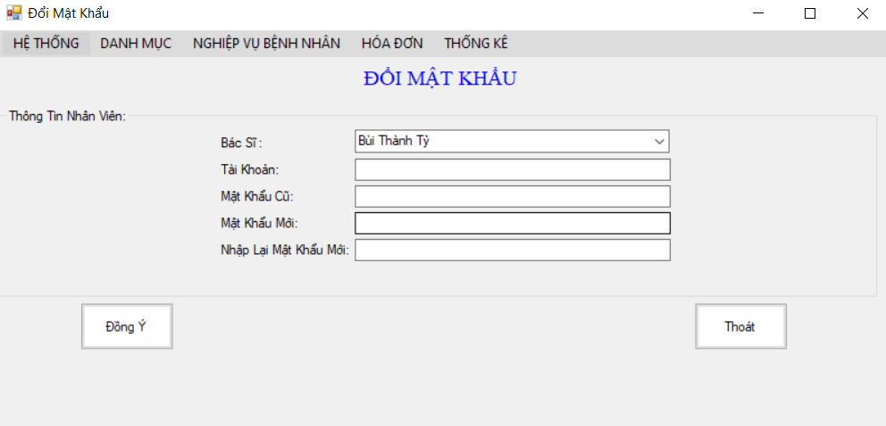

Hình 4. 2:

*Giao diện đổi mật khẩu*

### **4.1.3 Giao diện Thông Tin Bác Sĩ**

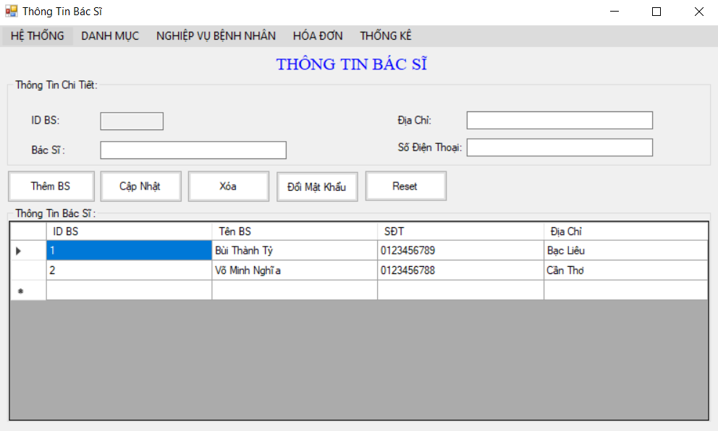

Hình 4. 3:

*Giao diện thông tin bác sĩ*

### **4.1.4 Giao diện Thông Tin Nhân Viên**

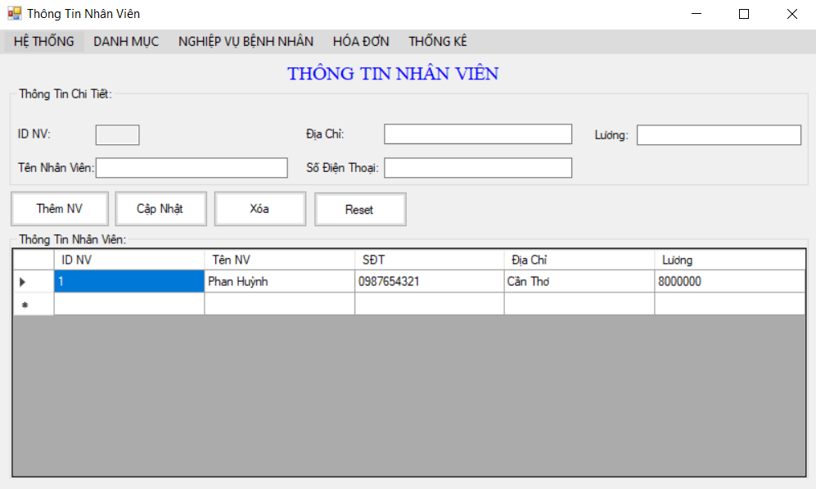

Hình 4. 4:

*Giao diện thông tin nhân viên*

### **4.1.5 Giao diện Cập Nhật Đơn Thuốc**

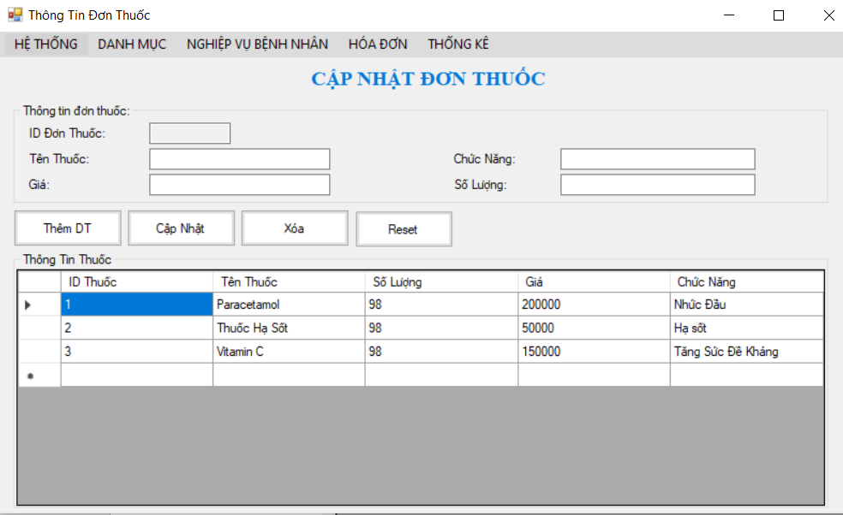

Hình 4. 5:

*Giao diện cập nhật đơn thuốc*

### **4.1.6 Giao diện Tra Cứu Bệnh**

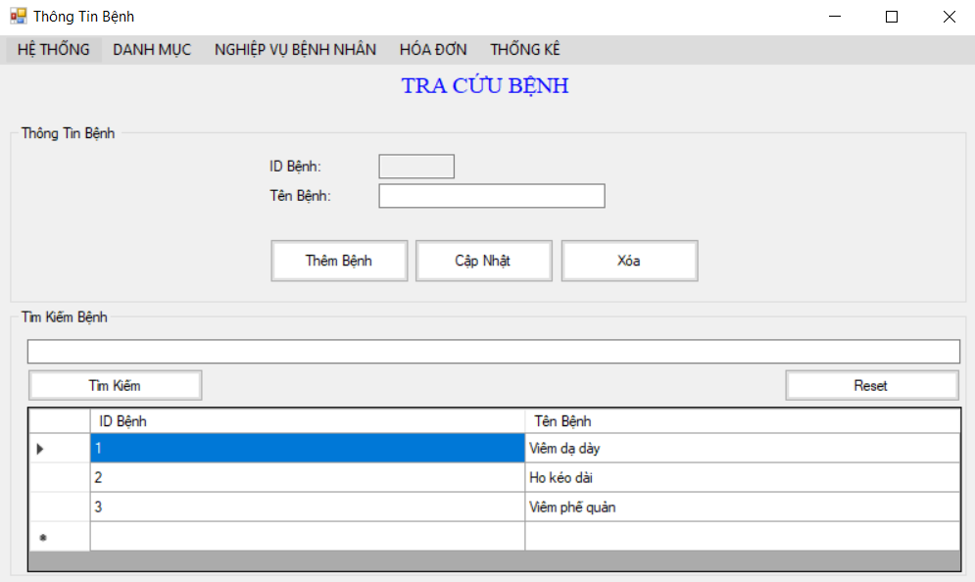

Hình 4. 6:

Giao diện tra cứu bệnh

### **4.1.7 Giao diện Cập Nhật Thông Tin Bệnh Nhân**

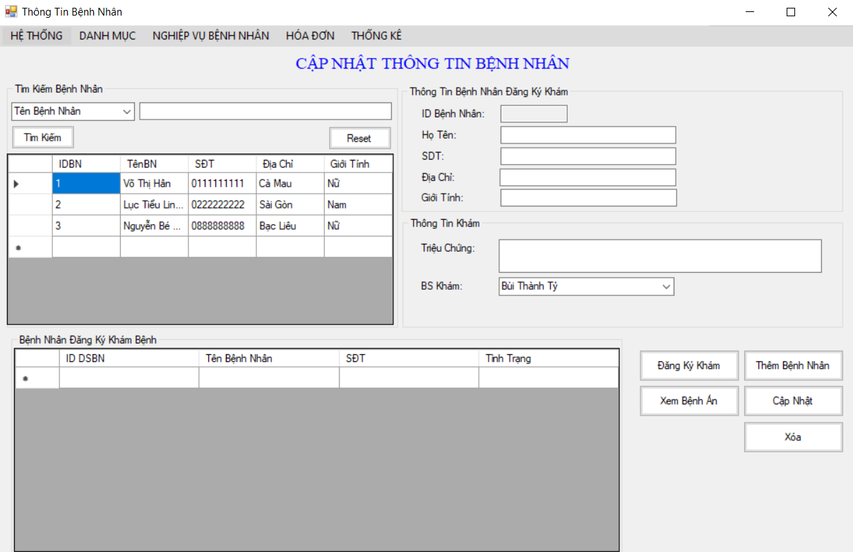

Hình 4. 7:

*Giao diện cập nhật thông tin bệnh nhân*

### **4.1.8 Giao diện Khám Bệnh**

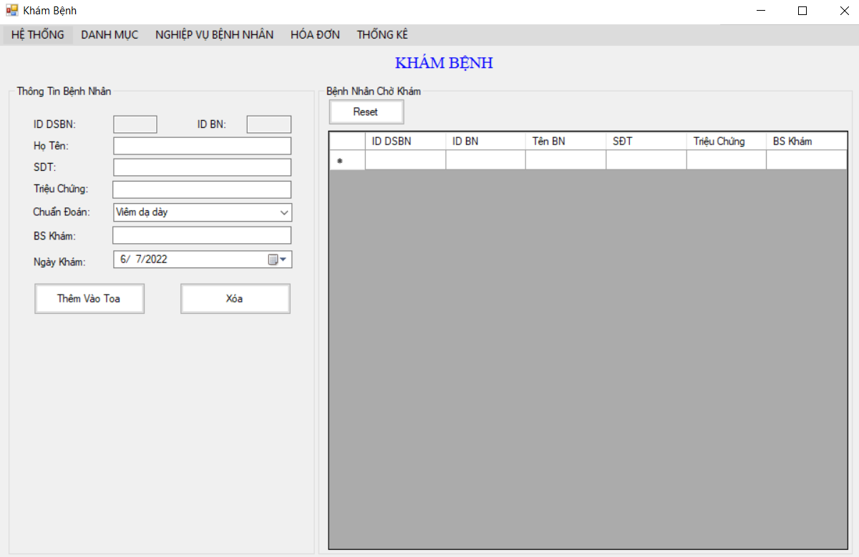

Hình 4. 8:

*Giao diện khám bệnh*

### **4.1.9 Giao diện Kê Thuốc**

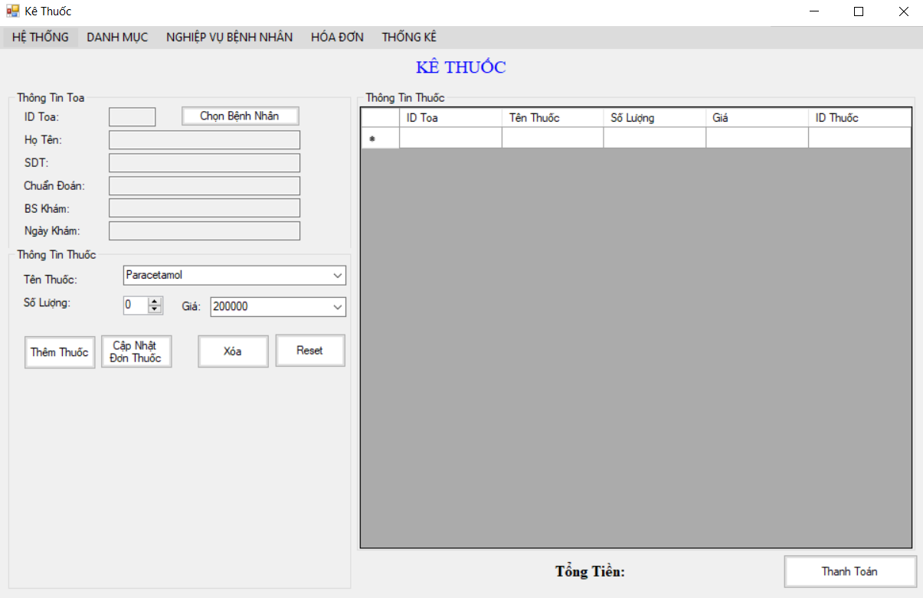

Hình 4. 9:

*Giao diện kê thuốc*

### **4.1.10 Giao diện Danh Sách Hóa Đơn**

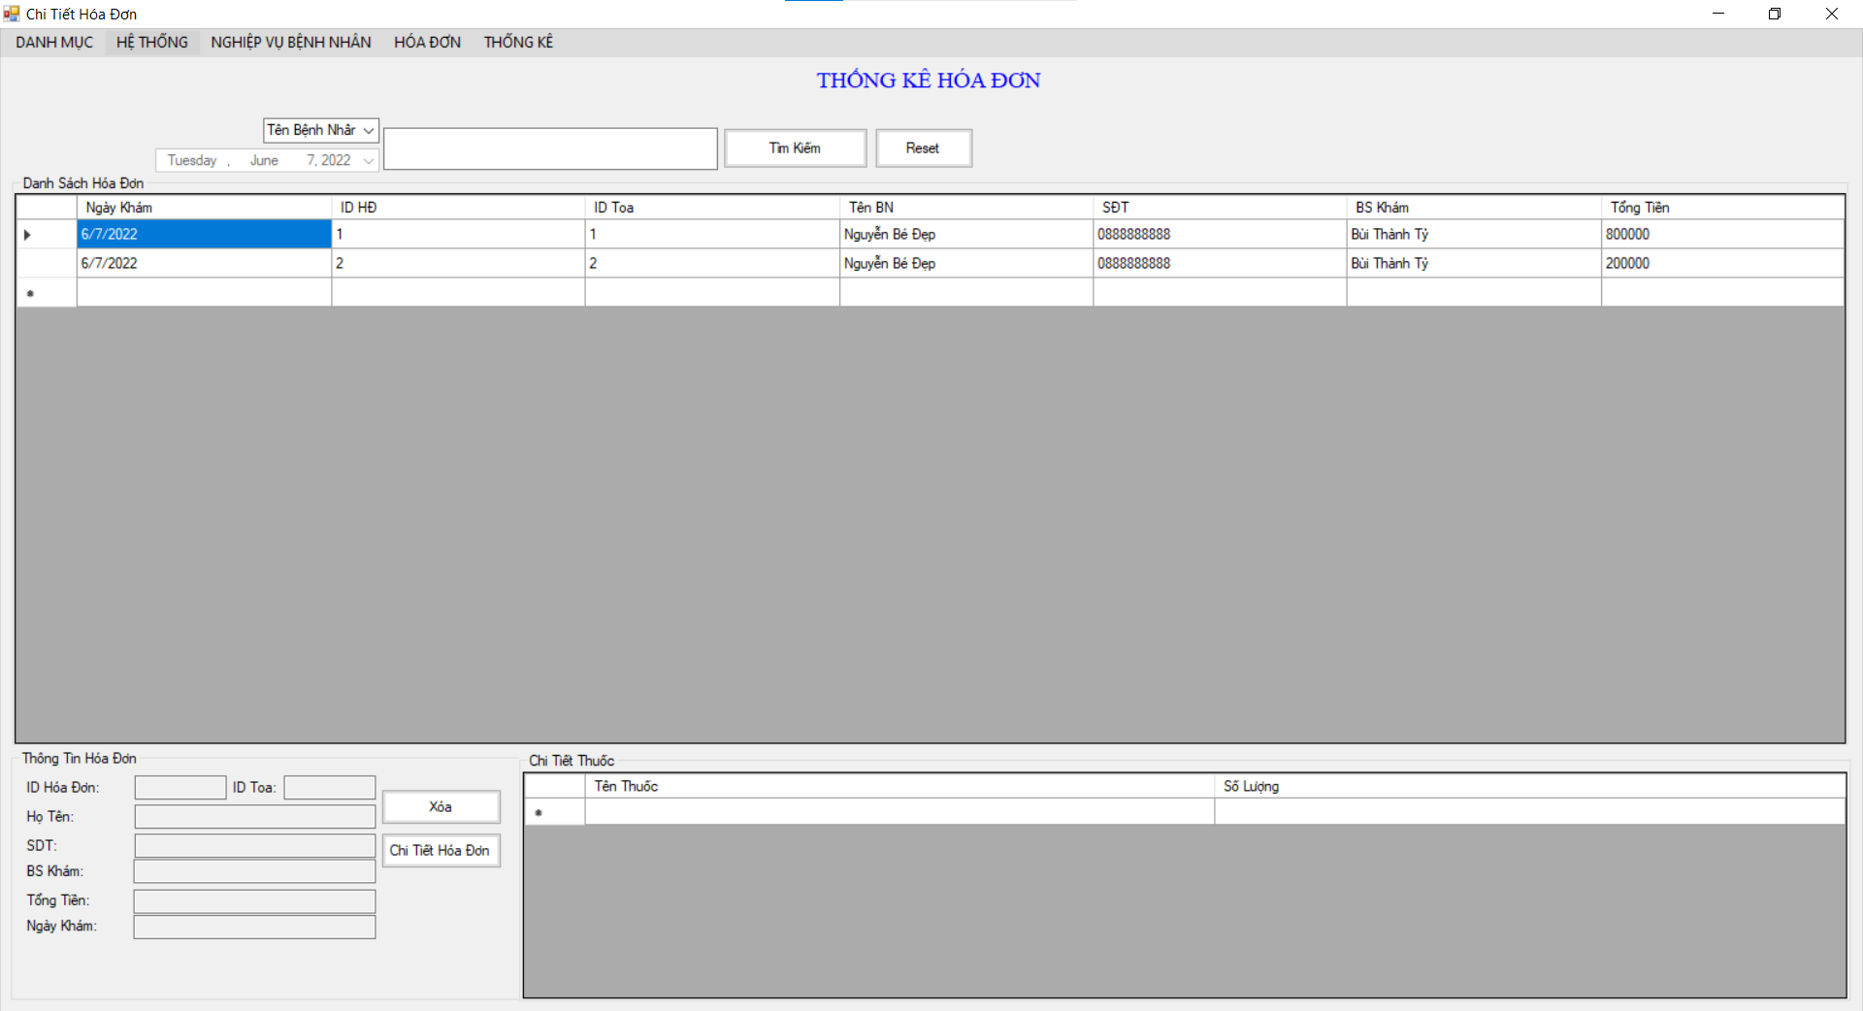

Hình 4. 10:

Giao diện danh sách hóa đơn

### **4.1.11 Giao diện Thống Kê**

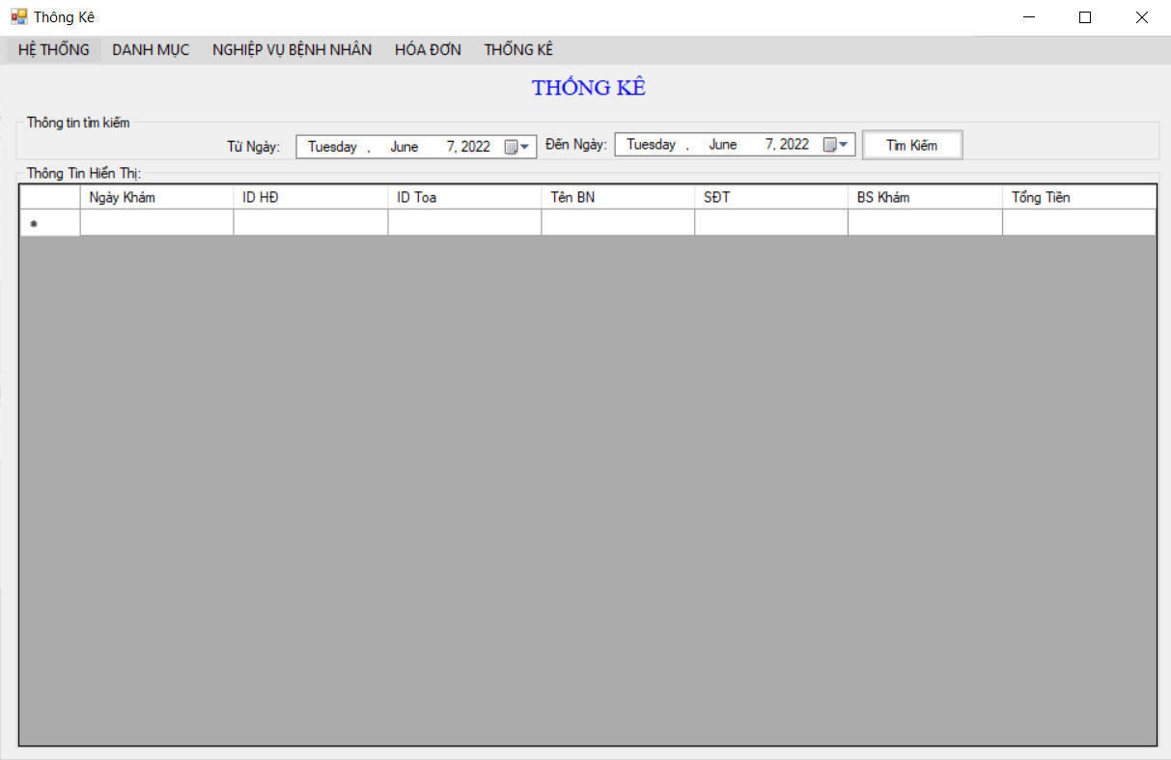

Hình 4. 11:

*Giao diện thống kê*

**4.1.12 Giao diện Chi Tiết Hóa Đơn**

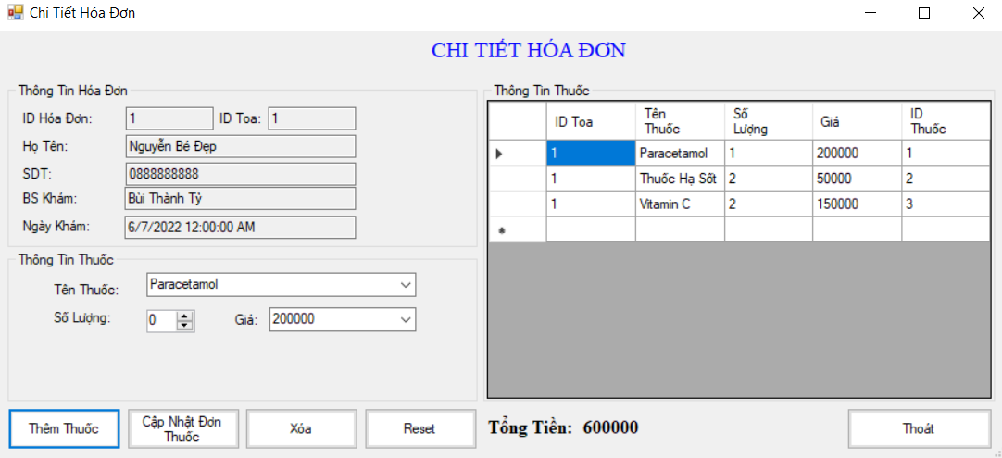

Hình 4. 12:

*Giao diện chi tiết hóa đơn*

## **4.2 Kết quả đề tài**

Mỗi phần mềm đều có điểm mạnh, yếu tùy thuộc vào khả năng và cách thức phát triển của người lập trình. Hơn nữa, trong quá trình phát triển việc mắc phải các lỗi không mong muốn là điều khó tránh khỏi, các lỗi ngoại lệ phát xin trong quá trình lập trình phần mềm và cũng khó kiếm soát được. Phần mềm xây dựng ở mức tương đối chứ không hẳn đã hoàn chỉnh về mọi mặt.

Chức năng tìm kiếm, quản lý của phần mềm đã phần nào giúp cho việc quản lý, hoạt động của phần mềm được hiệu quả và tiết kiệm thời gian hơn trong công việc.

Chức năng thống kê giúp phần mềm nắm được rõ hơn về số lượng bệnh nhân khám hằng ngày.

Kết quả đạt được sau khi xây dựng xong phần mềm quản lý phòng khám, hầu hết đã thiết kế hoàn thiện các giao diện và chức năng xử lý của từng giao diện.

# CHƯƠNG 5: KẾT LUẬN VÀ ĐỀ XUẤT Ý KIẾN

## **5.1 Kết luận**

- Đứng trước xu hướng phát triển nhanh và mạnh của nền công nghệ thông tin thế giới cũng như nền công nghệ thông tin nước nhà, thì tin học hóa quản lý phòng khám cũng là một trong nhiệm vụ cần thiết hiện nay. Nó sẽ giúp cho các phòng khám giải quyết những công việc một cách nhanh chóng và ít sai sót nhất.

- Tuy nhiên chương trình chưa được hoàn thiện các chức năng với chương trình quản lý bệnh nhân khi hoàn thiện sẽ giúp cho bác sĩ quản lý bệnh nhân cũng như quản lý một số thông tin trong phòng khám một cách nhanh chóng và hiệu quả.

**a/ Ưu điểm:**

- Hiểu được các chức năng, đổi thông tin, cách hoạt động và quản  
lý ứng dụng, cách xây dựng phần mềm quản lý.  
- Phân tích và thiết kế hệ thống, thiết kế cơ sở dữ liệu cho phần mềm quản lý.  
Sử dụng các công cụ hỗ trợ về phân tích thiết kế hệ thống, thiết kế dữ liệu, công  
cụ lập trình.  
- Sử dụng phần mềm hổ trợ báo cáo đề tài Microsoft Word 2019.

**b/ Nhược điểm:**

- Các chức năng của ứng dụng chưa thực sự tối ưu.  
- Còn hạn chế trong việc lập trình c# windows form.  
- Phần mềm chưa hoàn thiện để áp dụng vào sử dụng thực tế, còn các lỗi về dữ  
liệu.

## **5.2 Hướng phát triển của đề tài**

- Mở rộng và nâng cấp ứng dụng để có thể hoàn hiện hơn.  
- Tối ưu hơn các chức năng của ứng dụng.  
- Mở rộng thêm các chức năng quản lý để phù hợp với thực tế.

# TÀI LIỆU THAM KHẢO

1. Giáo trình Lập trình .NET – ThS. Trương Hùng Chen, Khoa Công Nghệ Thông Tin, Trường Đại Học Nam Cần Thơ.
2. Giáo trình cơ sở dữ liệu – ThS. Phan Thị Xuân Trang, Khoa Công Nghệ Thông Tin, Trường Đại Học Nam Cần Thơ.
3. Giáo trình phân tích và thiết kế hệ thống thông tin – ThS. Lê Thị Phương Phi, Khoa Công Nghệ Thông Tin, Trường Đại Học Nam Cần Thơ.
4. Nguyễn Thế Vũ, Quản Lý Phòng Khám Tư Nhân, Xây Dựng Phần Mềm, Trường Cao Đẳng Kỹ Thuật Lý Tự Trọng.

<https://123docz.net/document/3588358-de-tai-quan-ly-phong-kham-tu-nhan.htm>.

1. Phần mềm quản lý phòng khám ClinicS phiên bản: v1.0, cập nhật ngày 13/07/2021

https://www.youtube.com/watch?v=HYmCOTvGQwA&t=550s.

1. Thiết kế form chọn một bệnh nhân và cập nhật đơn thuốc trong DataGridView – Thầy Nam IT.

https://www.youtube.com/watch?v=T9GAwzGx1Qw

1. Phần mềm quản lý phòng khám – Trieu Dao.

https://www.youtube.com/watch?v=XoB5XYT7BBo

1. Ngô Quang Lập, Quản lý bệnh nhân khám bệnh tại bệnh viện Tâm Phúc, Khoa Công Nghệ Thông Tin, Trường Đại học dân lập Hải Phòng.

<https://www.slideshare.net/trongthuy3/luan-van-quan-li-benh-nhan-kham-benh-tai-benh-vien-tam-phuc>.

1. Hướng dẫn tìm kiếm đơn giản C# - Hưng Võ Thành.

https://www.youtube.com/watch?v=5O_E47g_hKw